The Global Gift Gala regresa a París para su 12º aniversario, con la participación de Maria Bravo, Eva Longoria, Lana Parrilla, Kendji, Vitaa, Laetitia Hallyday, Hélène Ségara, Richard Orlinski y Matt Pokora.
Una noche de glamour, generosidad y solidaridad en apoyo a “Women's Safe and Children” y “Casa Global Gift”
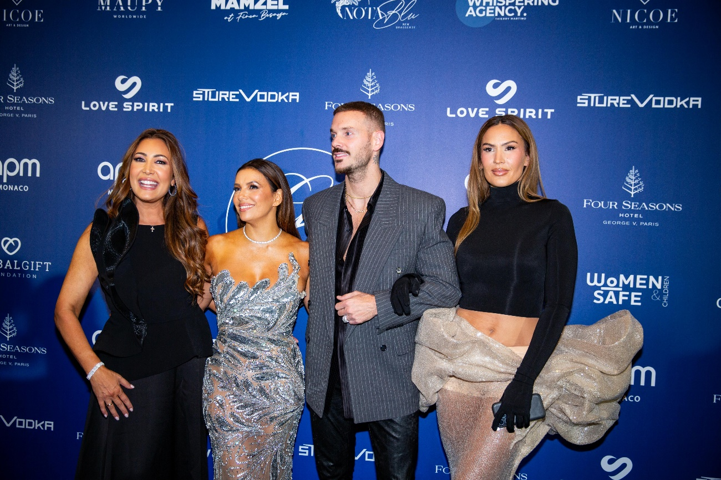
Maria Bravo, Eva Longoria, Matt Pokora, Vitaa
Paris, 7 de octubre de 2024: El pasado sábado, The Global Gift Gala celebró su 12º aniversario con un regreso deslumbrante a la Ciudad de la Luz, ofreciendo una noche inolvidable en el icónico Hotel Four Seasons George V. La prestigiosa gala conocida por fusionar glamour con filantropía reunió una vez más a estrellas internacionales, actuaciones memorables y un poderoso mensaje de solidaridad.
Co-presidido por la célebre actriz, directora y activista Eva Longoria, junto con el fenómeno del pop francés Matt Pokora, el evento fue liderado por Maria Bravo, fundadora de la Fundación Global Gift, como presidenta de la gala. Juntos encabezaron una velada excepcional dedicada a causas sociales.
No quiso perderse la velada Zazou Belounis, CEO del lujoso grupo de restauración Casanis Group en Marbella, quien apoyó en Paris a sus amigas Eva Longoria y María Bravo.

La noche estuvo llena de actuaciones cautivadoras, comenzando con un enérgico set de Matt Pokora, seguido de la emotiva voz de Vitaa, y una aparición sorpresa de Kendji Girac, cuya actuación electrificó al público.
Hélène Mannarino, presentadora de televisión y periodista francesa, junto con la coach de vida y filántropa española Lorena Bernal, fueron las anfitrionas de la noche, guiando a los invitados a través de una velada llena de emoción y propósito.
La alfombra roja contó con la presencia de un elenco de estrellas, incluyendo a Annie Gonzalez de Flamin' Hot, Lana Parrilla de Once Upon a Time, Laetitia Hallyday, la ex Miss Francia Amandine Petit, el renombrado diseñador de moda Jean-Claude Jitrois y las cantantes francesas Hélène Ségara y Joyce Jonathan. El glamour de la velada fue aún mayor con la presencia del artista contemporáneo Richard Orlinski.
El esplendor visual de la gala fue diseñado por el aclamado director artístico Jeff Leatham, quien creó una temática floral fresca y única para el evento. Los invitados también disfrutaron de un exquisito menú elaborado por el Chef Christian Le Squer, del restaurante Le Cinq, galardonado con tres estrellas Michelin.
Marcas socialmente responsables jugaron un papel clave en el patrocinio de la gala, incluyendo APM Monaco, una marca de joyería contemporánea que encarna el estilo de vida chic de Mónaco y el sur de Francia, y Love Spirit, un símbolo de inclusión, solidaridad y unidad.
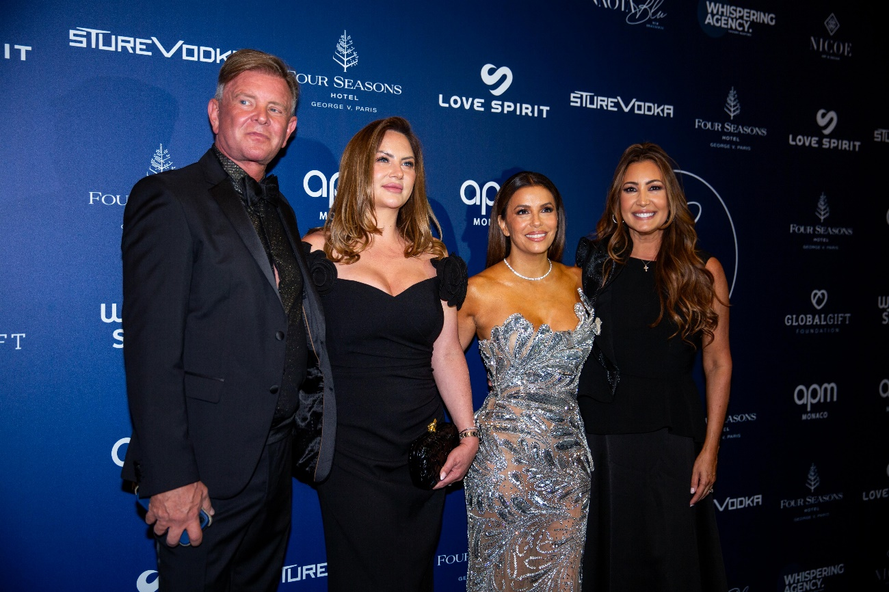
Kent Bjorn (Love Spirit), Anita Konarska (Love Spirit), Eva Longoria, Maria Bravo

La velada rindió homenaje a figuras notables por sus contribuciones filantrópicas. Lady Monika Bacardi recibió el Premio Global Gift al Empoderamiento de la Mujer, mientras que la humorista Florence Foresti fue reconocida con el Premio Humanitario Global Gift por su dedicación continua a causas sociales.
El evento recaudó fondos significativos para importantes iniciativas, con un enfoque en el apoyo a Casa Ángeles, el centro para niños con necesidades especiales creado por Maria Bravo en Marbella, y a Women Safe & Children, una organización que brinda atención a mujeres y menores afectados por la violencia.
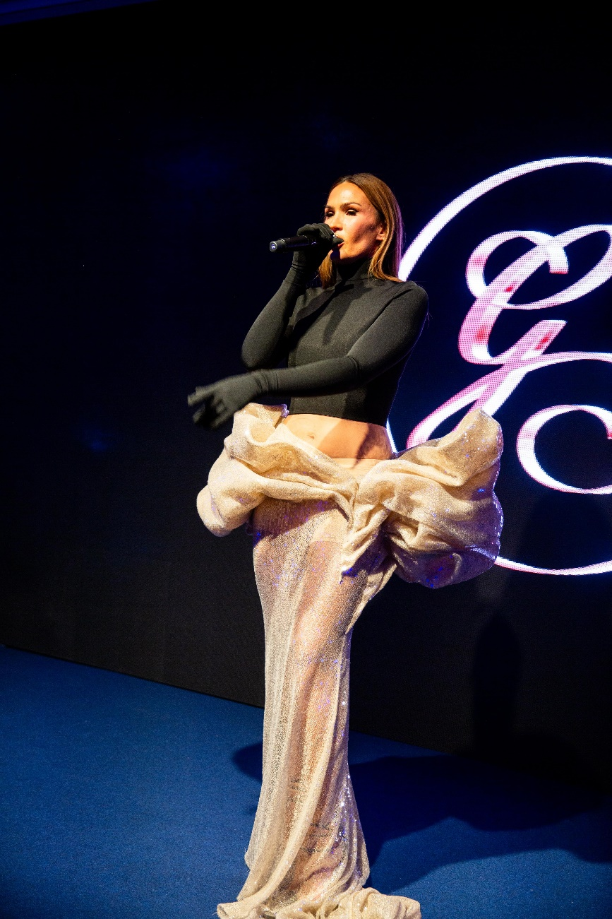
Vitaa
Uno de los momentos más destacados de la noche fue la subasta en vivo, liderada por Julien Brunie, director Gerente Internacional de Ventas Privadas de Christie’s Europa. La subasta incluyó obras extraordinarias, como una escultura de Kong de Richard Orlinski, la obra "Love is in the Air" de Auguste, una pintura del renombrado artista español Jaime Monge, así como las impresionantes esculturas Leo & Step, Kid Cup de Jean-Guillaume Mattahieu y una pieza única de Ronan Bouroullec.
La 12ª edición de la Gala Global Gift fue una noche verdaderamente inolvidable, uniendo entretenimiento, generosidad y un compromiso compartido por tener un impacto global.
Maria Bravo mencionó: “El mejor regalo es aquel que se da sin esperar nada a cambio: el regalo de dar”.

Sobre Casa Ángeles
Casa Ángeles es un centro de día para niños y jóvenes con necesidades especiales ubicado en Marbella. Fundado por Maria Bravo, su objetivo principal es mejorar la calidad de vida de estos niños a través de terapias, talleres y programas recreativos diseñados para fomentar la inclusión social. El centro cuenta con instalaciones modernas y personal altamente capacitado, brindando un entorno seguro y estimulante. Casa Ángeles se destaca por ofrecer terapias individualizadas adaptadas a las necesidades de cada niño, además de promover la participación en actividades grupales y proyectos colaborativos para fomentar la integración social: https://casaangeles.es/

Sobre la Gala Global Gift
La Gala Global Gift es el evento principal de la Fundación Global Gift y una de las iniciativas benéficas más importantes del mundo. Creada inicialmente por las empresarias Maria Bravo y Alina Peralta, reúne los mundos de los negocios, las celebridades y la filantropía para recaudar fondos y concienciar, generando un impacto sustancial en la vida de innumerables mujeres y niños en todo el mundo: https://www.globalgiftgala.com/es/

Sobre la Fundación Global Gift
La Fundación Global Gift es una organización benéfica internacional que tiene como objetivo mejorar la vida de los más vulnerables, especialmente niños, mujeres y familias en situación de necesidad. A través de su trabajo, la fundación colabora con proyectos sociales y organizaciones benéficas en áreas como la salud, la educación, la inclusión social y el empoderamiento. La Fundación Global Gift organiza eventos benéficos exclusivos en todo el mundo para recaudar fondos y concienciar sobre las causas que apoya: https://www.globalgiftfoundation.org/es/

